20.04.22 2-Бклас ЗаярнюкС.А. Математика **Доповнення нерівностей і рівностей. Розв’язування задач. Порівняння виразів.**

**Мета**: вчити доповнювати нерівності і рівності, розв’язувати задачі, порівнювати вирази; розвивати пам'ять, увагу, мислення; виховувати любов до математики.

**Хід уроку**

Каліграфічна хвилинка.

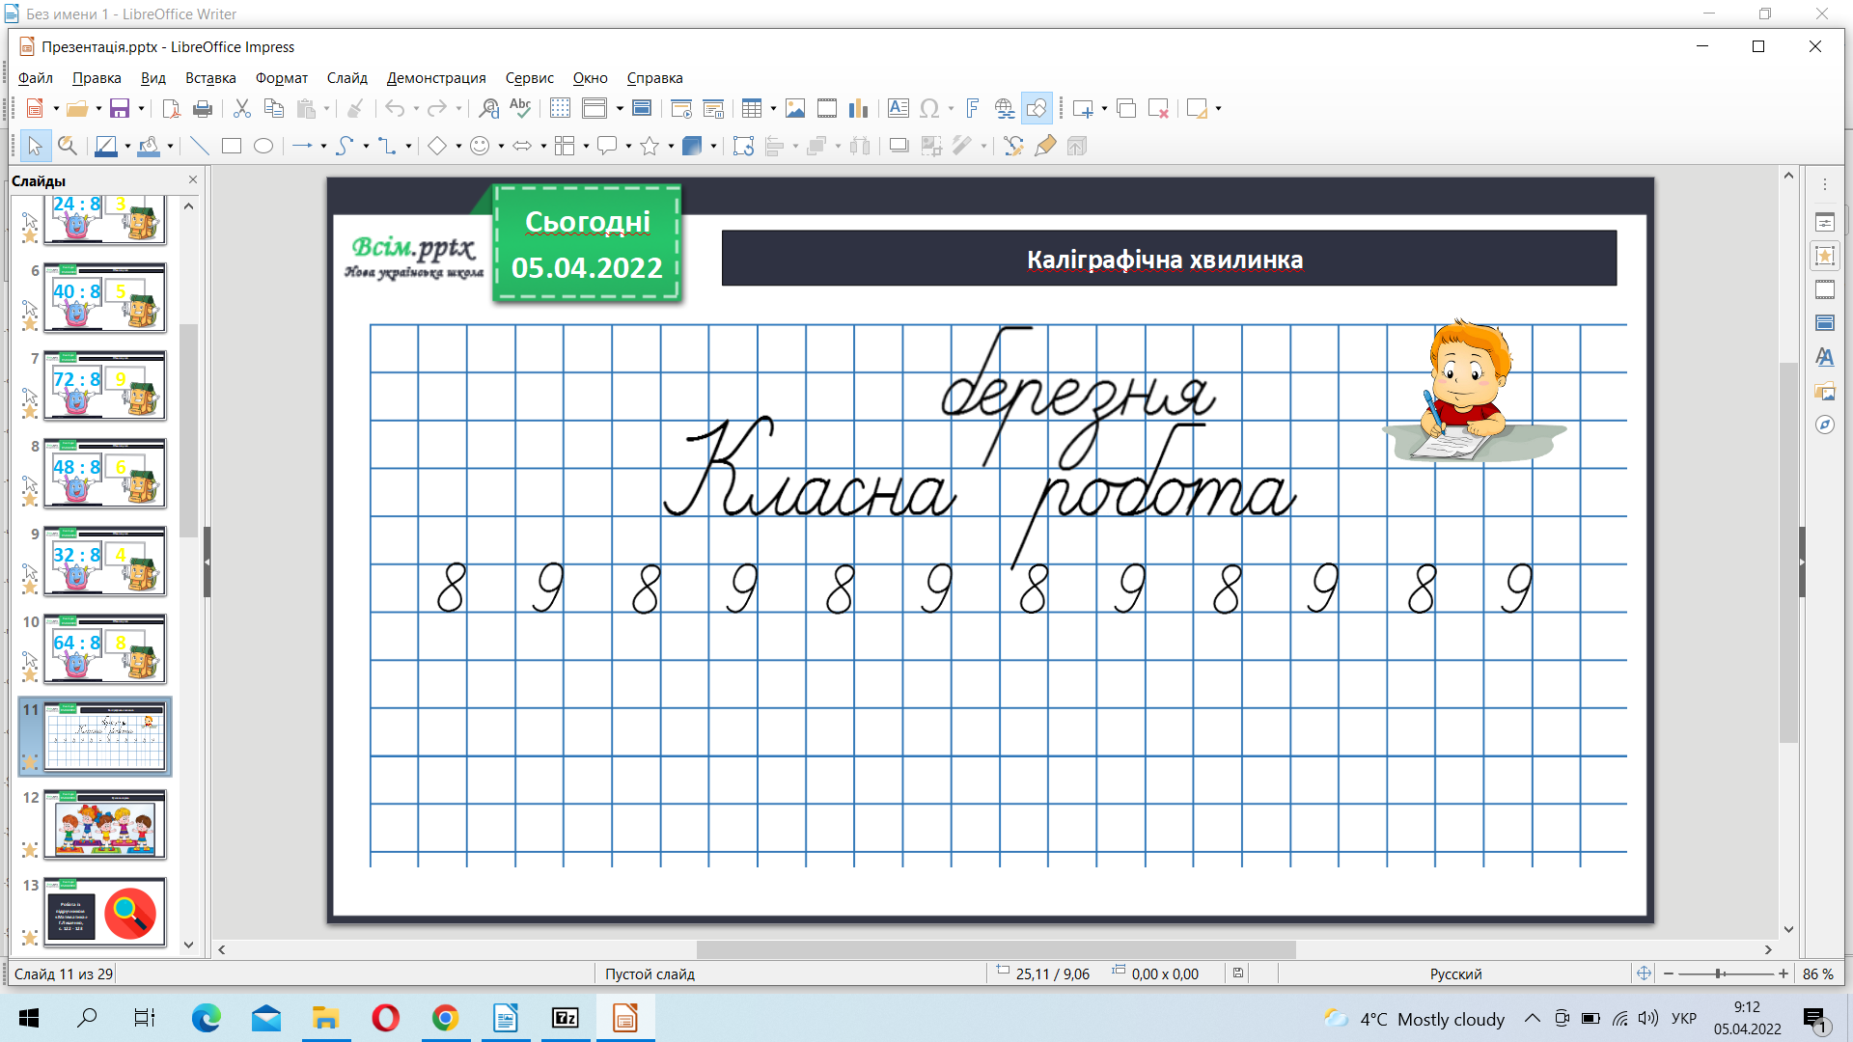

Робота з підручником стр. 122-123.

Обчисли вирази 1.

Розв’яжи задачу 2.

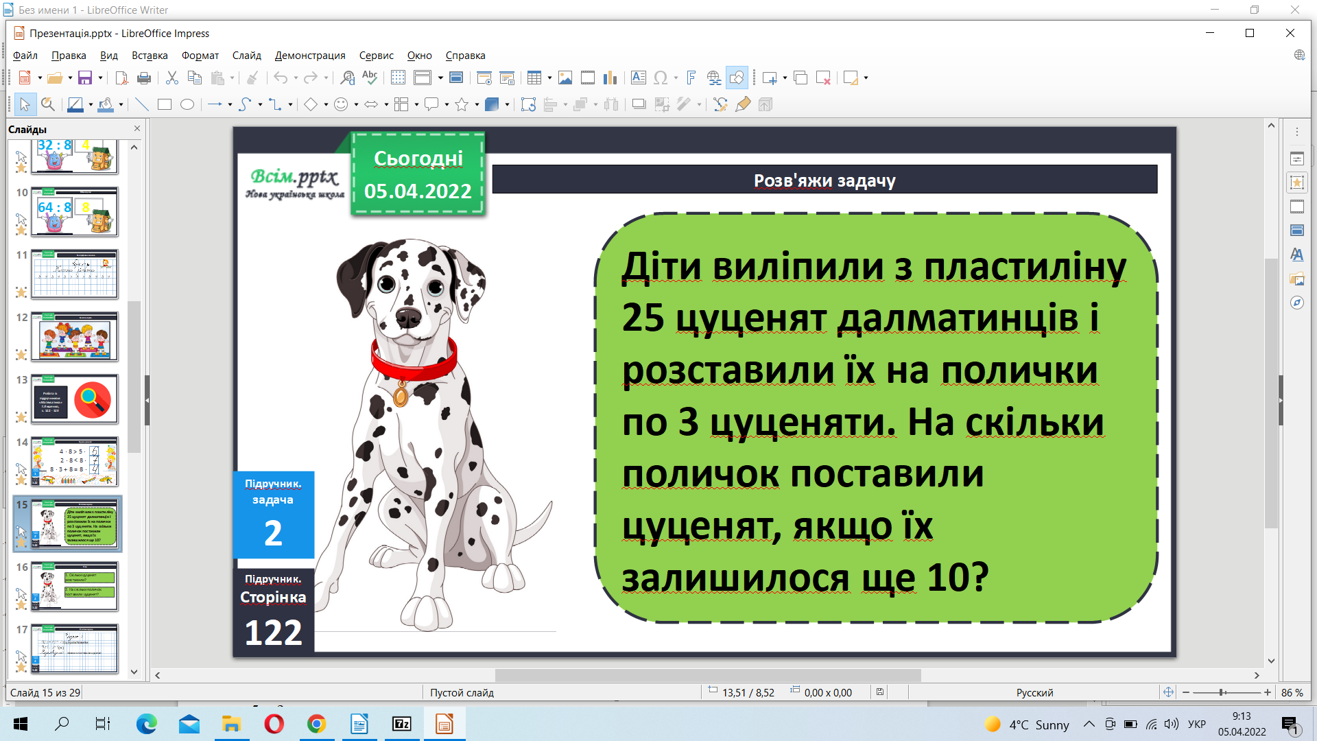

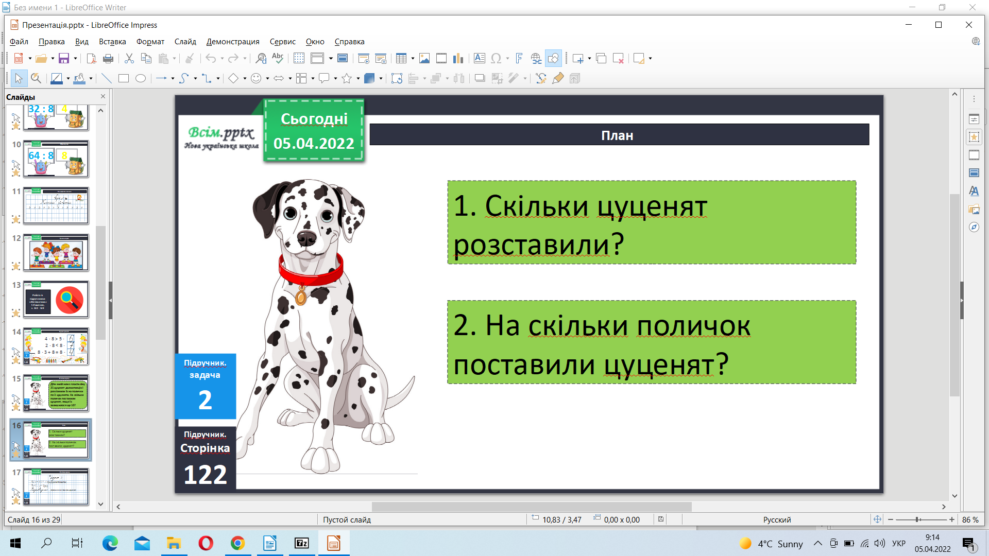

Фізкультхвилинка.

[**https://www.youtube.com/watch?v=kNWwid8OAVM**](https://www.youtube.com/watch?v=kNWwid8OAVM)

Розв’яжи задачу 3.

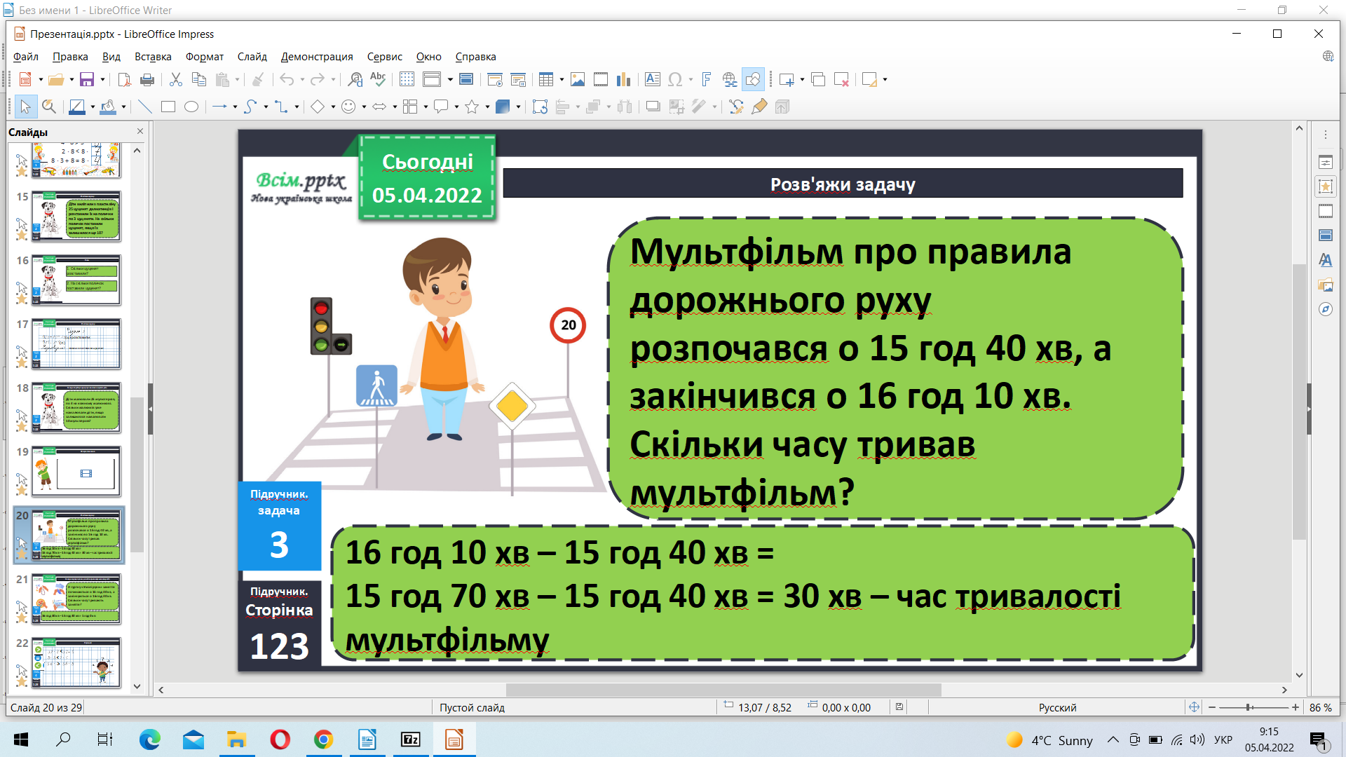

Порівняй завдання 4.

Накресли 2 відрізки завдання 5.

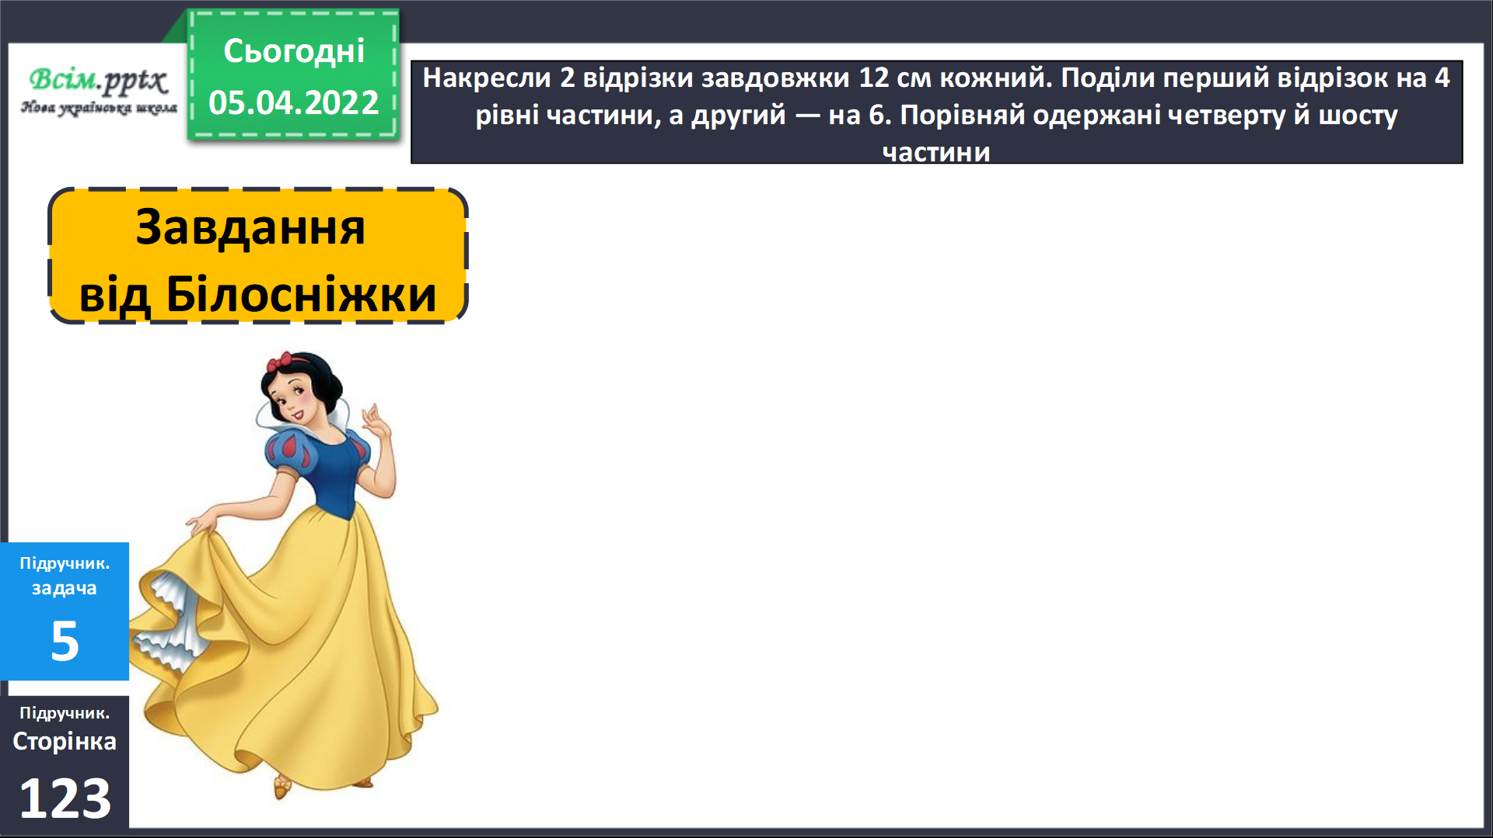

Домашнє завдання задача 7, приклади 8.

**Не забувайте, будь ласка, надсилати виконані завдання для перевірки вчителеві на освітню платформу для дистанційного навчання HUMAN. Робіть це систематично.**